MJERENJE MASE

- UPIŠI KOLIKO MASU IMAJU PREDMETI NA SLICI:

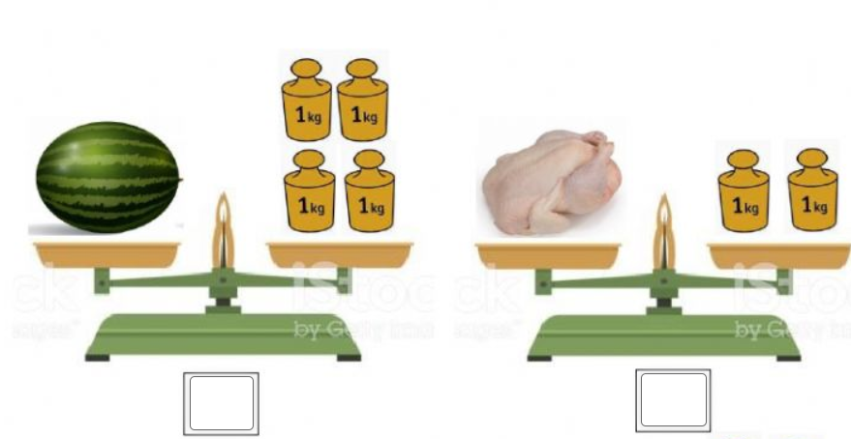

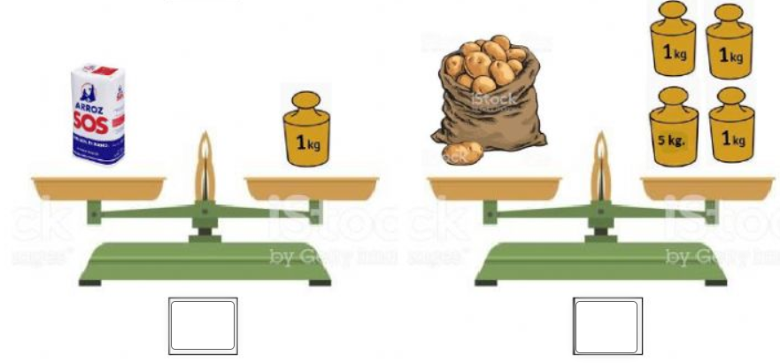

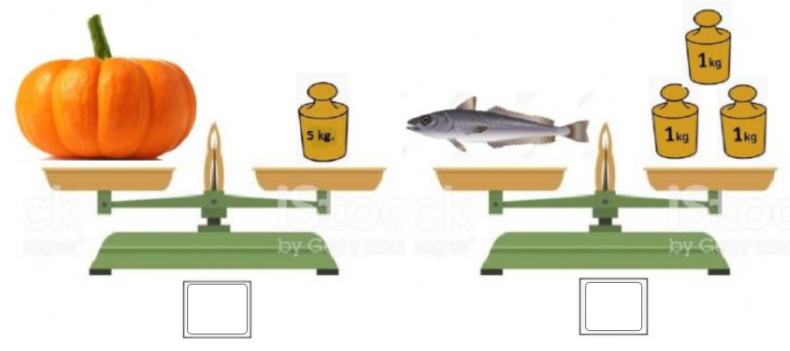

Koji predmet ima najveću masu? ________________________

Koji predmet ima najmanju masu?________________________

- Sjeti se da je 1 kilogram jednak 1000 g 1 kg = 1000 g
Riješi sljedeće zadatke:

2 kg = _______________g 15 kg = ______________ g

73 kg = _____________ g 254 kg = ____________ g

- Sjeti se da u jednom kilogramu ima 10 dekagrama 1 kg = 10 dag

Riješi sljedeće zadatke:

4 kg = __________ dag 5 kg = __________ dag

20 kg = _________ dag 16 kg = __________ dag

ZAPAMTI! Ako je 1 kg = 10 dag, onda vrijedi i obrnuto 10 dag = 1 kg

